 | 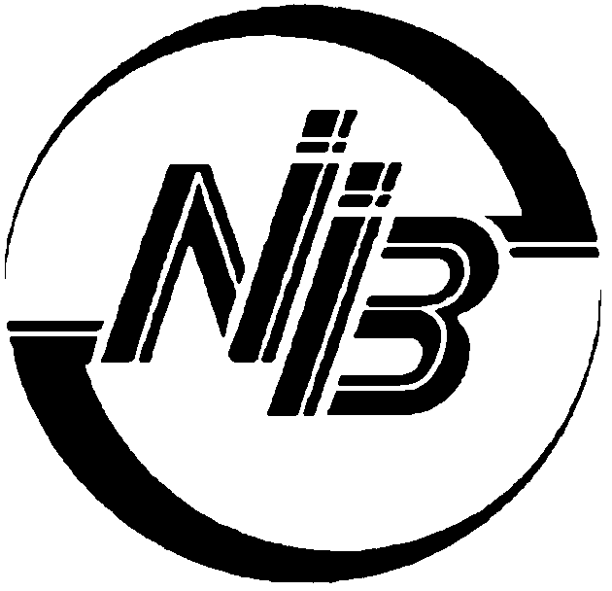 | «НАЦИНВЕСТПРОМБАНК» (АО)

ЗАЯВЛЕНИЕ

на подключение к Интернет-банку «NIP NOW BANK»

Настоящим я, _____________________________________________________________________________________
Документ, удостоверяющий личность:  □ Паспорт гражданина РФ  □ Иное ____________________ | Серия |  | Номер |  | Дата Выдачи |  | К/п
 | Выдан
заявляю Банку о присоединении к Условиям дистанционного банковского обслуживания физических лиц в «Нацинвестпромбанк» (АО) с использованием интернет-банка «NIP NOW BANK» (далее – Условия ДБО) в порядке, предусмотренном ст. 428 Гражданского кодекса Российской Федерации. Мне понятно, что составными частями договора дистанционного банковского обслуживания физических лиц с использованием Сервисов дистанционного банковского обслуживания (Далее- Договор ДБО) в совокупности являются настоящее Заявление, подписанное мной собственноручно, Условия ДБО и Условия тарифных планов по расчетно-кассовому обслуживанию физических лиц «Нацинвестпромбанк» (АО) (далее – Тарифы), размещенные на сайте «Нацинвестпромбанк» (АО) www.nipbank.ru и на информационных стендах в офисах «Нацинвестпромбанк» (АО). Я подтверждаю, что ознакомлен, понимаю и полностью согласен с Тарифами и со всеми положениями, предусмотренными Условиями ДБО, включая ответственность сторон, порядок внесения изменений и дополнений в Условия ДБО и обязуюсь их соблюдать.
В целях заключения соглашения о присоединении к Правилам электронного документооборота корпоративной информационной системы «BeSafe» (далее - Соглашение) настоящим заявляю о присоединении к Правилам электронного документооборота корпоративной информационной системы «BeSafe», которые расположены в Интернете по адресу www.besafe.ru, к Правилам сервиса «FAKTURA.RU», которые расположены в Интернете по адресу http://www.cft.ru. Мне понятно, что составными частями Соглашения о присоединении к Правилам электронного документооборота корпоративной информационной системы «BeSafe» являются Правила электронного документооборота корпоративной информационной системы «BeSafe», Правила сервиса «FAKTURA.RU» и настоящее Заявление. Получение документа, подписанного Простой электронной подписью:
________________________________________________________________________________________________________________, ^{(полное ФИО)}
юридически эквивалентно получению документа на бумажном носителе, заверенного собственноручной подписью: ________________________________________________________________________________________________________________ ^{(полное ФИО).}
Соглашение вступает в силу с даты подписания настоящего заявления, а также проставления соответствующей отметки Банком на каждом экземпляре настоящего заявления и действует до даты его расторжения по основаниям, предусмотренным Правилами электронного документооборота корпоративной информационной системы «BeSafe», Договором ДБО или действующим законодательством.
Прошу Банк:
Предоставить доступ к Интернет-банку «NIP NOW BANK» в соответствии с Условиями ДБО ко всем моим счетам, открытым в Банке и обеспечить возможность его использования для дистанционного банковского обслуживания в соответствии с Условиями ДБО и Тарифами; использовать в целях доставки Первичного пароля и Разового секретного пароля и иных Уведомлений от Банка номер моего мобильного телефона, указанный в настоящем Заявлении. Я уведомлен(а) об обязанности, установленной Условиями ДБО, сменить Пароль при первичном его использовании. Я уведомлен(а), что в случае закрытия всех счетов в Банке Договор ДБО прекращается, а также о том, что действие Договора ДБО прекращается в случае отсутствия операций, осуществляемых с использованием сервисов ДБО, в течение 6 месяцев.
Для работы в Интернет-банке «NIP NOW BANK» мной получен следующий Логин:
Логин  (не менее 5 символов латиницей) | nip_
Кодовое слово
(для обращения в Банк по телефону)

ПОДПИСЬ | ФИО | ДАТА

Отметки БАНКА
Заявление принял:
Должность, Ф.И.О. |  | ДАТА |  | ПОДПИСЬ

Учетная запись Клиента активирована:
Должность, Ф.И.О. | ДАТА |  | ПОДПИСЬ

